PHIẾU GIAO NHIỆM VỤ ĐỒ ÁN TỐT NGHIỆP

1. Thông tin về sinh viên
Họ và tên sinh viên: Nguyễn Thị Nguyệt Anh
Điện thoại liên lạc 0984714771 Email: nguyetanhngth@gmail.com
Lớp: Hệ thống thông tin Hệ đào tạo: Đại học chính quy
Đồ án tốt nghiệp được thực hiện tại: Công ty cổ phần CIS
Thời gian làm ĐATN: Từ ngày 1 / 3 /2009 đến 31 / 5 /2009

2. Mục đích nội dung của ĐATN
Phần mềm quản lý mạng lưới cá nhân được sinh ra nhằm giải quyết nhu cầu quản lý và sử dụng dễ dàng các thông tin về các mối quan hệ của mỗi người. Nhóm đối tượng khách hàng là những người thực sự bận rộn, với nhiều mối quan hệ.
Phần mềm này giúp người sử dụng lưu trữ thông tin, tìm kiếm thông tin về các đối tác một cách nhanh chóng thuận tiện phục vụ cho việc giao tiếp, quan hệ với đối tác.

3. Các nhiệm vụ cụ thể của ĐATN
Việc phát triển phần mềm được chia ra làm các giai đoạn:

- Xây dựng các chức năng cơ bản, cho người sử dụng dùng thử
- Xây dựng các tính năng nâng cao
- Xây dựng hệ thống server cho phép đồng bộ hóa và lưu trữ thông tin tập trung
- Xây dựng hệ thống quản lý trên nền Web

Với khuôn khổ thời gian thực tập và làm đồ án tốt nghiệp, em sẽ tập trung xây dựng phần mềm ở giai đoạn 1 với những chức năng cơ bản của phần mềm với mục tiêu xây dựng nền tảng để có thể tiếp tục phát triển phần mềm trong các giai đoạn sau.

4. Lời cam đoan của sinh viên:
Tôi – Nguyễn Thị Nguyệt Anh - cam kết ĐATN là công trình nghiên cứu của bản thân tôi dưới sự hướng dẫn của Thạc sĩ Đỗ Bích Diệp.
Các kết quả nêu trong ĐATN là trung thực, không phải là sao chép toàn văn của bất kỳ công trình nào khác.

Hà Nội, ngày 29 tháng 5 năm 2009
Tác giả ĐATN

Họ và tên sinh viên

5. Xác nhận của giáo viên hướng dẫn về mức độ hoàn thành của ĐATN và cho phép bảo vệ:

Hà Nội, ngày tháng năm
Giáo viên hướng dẫn

Thạc sĩ Đỗ Bích Diệp

LỜI CÁM ƠN

Lời đầu tiên, em muốn gửi lời cám ơn chân thành tới Thạc sĩ Đỗ Bích Diệp, là người trực tiếp hướng dẫn em hoàn thành đồ án này.
Em cũng muốn gửi lời cám ơn tới các thầy cô trong bộ môn Hệ thống Thông Tin, trong khoa Công nghệ thông tin và các thầy cô trong trường đã tận tình dạy dỗ trong suốt những năm học vừa qua.
Tôi cũng xin cám ơn các anh em tập thể công ty cổ phần CIS nơi tôi thực tập và làm việc đã giúp đỡ tôi rất nhiều về vật chất cũng như tinh thần để tôi hoàn thành đồ án này.
Tôi cũng xin cảm ơn đến gia đình tôi, những người thân đã luôn bên cạnh động viên khích lệ về mặt tinh thần và cả vật chất để giúp đỡ tôi hoàn thành tốt những năm học đại học và quá trình hoàn thành đồ án này.
Tuy nhiên do thời gian hạn hẹp chắc chắn đồ án không thể tránh được những thiếu sót. Em rất mong nhận được sự thông cảm và chỉ bảo tận tình của Thầy cô và các bạn.

TÓM TẮT NỘI DUNG ĐỒ ÁN TỐT NGHIỆP

- Chương 1: Đặt vấn đề
- . Chương 2: Trình bày về phân tích hệ thống:
Trong chương này sẽ phân tích sâu về các yêu cầu về mặt chức năng của hệ thống. Với bất cứ một đối tác nào, ta cũng cần phải quan tâm các thông tin về các mặt như: Các thông tin liên hệ, các thông tin cá nhân, các thông tin về công việc, các thông tin về giao tiếp, các thông tin về các mối quan hệ của đối tác đó.
Phân tích các chức năng và các luồng dữ liệu về:
  - Quản lý thông tin chung về đối tác
  - Quản lý thông tin chi tiết về đối tác
  - Quản lý các mối liên hệ
  - Quản lý lịch sử công việc
  - Quản lý giao tiếp
  - Chức năng Pinging
  - Chức năng Nhắc việc

- Chương 3: Trình bày về thiết kế hệ thống
Dựa trên những phân tích cụ thể về yêu cầu về mặt chức năng của chương trình, đưa ra những thiết kế về giao diện và dữ liệu cho chương trình bao gồm:
  - Thiết kế về mặt dữ liệu
  - Thiết kế về mặt giao diện

- Chương 4: Trình bày về kết quả cài đặt và kiểm thử chương trình
  - Chạy chương trình → Kết quả cài đặt chương trình
  - Viết test case và thực hiện test

MỤC LỤC

TÓM TẮT NỘI DUNG ĐỒ ÁN TỐT NGHIỆP 4
1 Chương I: Đặt vấn đề 6
1.1 Đặt vấn đề: 6
1.2 Yêu cầu của hệ thống: 8
1.2.1 Yêu cầu về mặt chức năng: 8
1.2.2 Yêu cầu về mặt phi chức năng: 8
1.3 Bố cục của đồ án cho các chương sau: 10
2 Chương II: Phân tích hệ thống 11
2.1 Phân tích hệ thống về mặt chức năng: 11
2.1.1 Quản lý thông tin cá nhân 12
2.1.2 Chức năng trợ giúp 33
2.2 Phân tích hệ thống về mặt dữ liệu: 35
2.2.1 Thông tin chung của đối tác: 35
2.2.2 Thông tin chi tiết của đối tác: 36
2.2.3 Thông tin lịch sử công việc của đối tác: 36
2.2.4 Thông tin về giao tiếp với đối tác: 37
2.2.5 Thông tin về Điện Thoại của đối tác: 38
2.2.6 Thông tin về Quan hệ của đối tác: 38
3 Thiết kế hệ thống 39
3.1 Thiết kế Data Base: 39
3.1.1 Bảng Person 40
3.1.2 Bảng Job 41
3.1.3 Bảng PhoneLog 41
3.1.4 Bảng Phone 42
3.1.5 Bảng Appointment 42
3.1.6 Bảng Email 42
3.2 Thiết kế Giao diện 43
3.2.1 Màn hình chính: 43
3.2.2 Màn hình Danh sách đối tác: 44
3.2.3 Màn hình Chi tiết đối tác(Tab Thông tin chung): 45
3.2.4 Màn hình Chi tiết đối tác(Tab Thông tin chi tiết) 46
3.2.5 Màn hình Chi tiết đối tác(Tab Công việc): 47
3.2.6 Màn hình Chi tiết công việc: 48
3.2.7 Màn hình Chi tiết đối tác (Tab Giao tiếp): 49
3.2.8 Màn hình Chi tiết giao tiếp: 50
3.2.9 Màn hình Danh sách quan hệ của đối tác: 51
3.2.10 Màn hình Chi tiết mối quan hệ: 52
4 Kết quả cài đặt và kiểm thử chương trình 53
4.1 Thêm: 54
4.2 Sửa: 54
4.3 Xem: 61
4.4 Tìm kiếm: 61
4.5 Xóa 62
4.6 Kiểm thử 63
5 Kết luận 64

Chương I: Đặt vấn đề

Đặt vấn đề:
Xuất phát từ nhu cầu thực tế là mỗi cá nhân đều có những mối quan hệ của mình, vấn đề nảy sinh khi số lượng mối quan hệ tăng lên cùng với sự phát triển của xã hội, con người không đủ sức để quản lý và nhớ chính xác tất cả các sự kiện.
Điều này đặc biệt đúng với những người làm quản lý cấp cao, giám đốc điều hành, kinh doanh hay những người đóng vai trò kết nối. Mỗi quan hệ là một tài sản quý, do đó vấn đề lưu trữ, tìm kiếm thông tin chính xác về cá nhân, về những cuộc gặp, về các sự kiện đã xảy ra trước khi bạn đi gặp một người là một vấn đề cấp thiết.
Nhu cầu đặt ra là làm sao để khi đi gặp đối tác không thể không còn nhớ gì về đối tác của mình hay chỉ nhớ “láng máng”.
Phần mềm quản lý mạng lưới cá nhân được sinh ra nhằm giải quyết nhu cầu đó. Nhóm đối tượng khách hàng là những người thực sự bận rộn, với nhiều mối quan hệ.
Phần mềm này giúp người sử dụng lưu trữ thông tin, tìm kiếm thông tin về các đối tác một cách nhanh chóng thuận tiện phục vụ cho việc giao tiếp, quan hệ với đối tác.

Việc phát triển phần mềm được chia ra làm các giai đoạn:

- Xây dựng các chức năng cơ bản, cho người sử dụng dùng thử
- Xây dựng các tính năng nâng cao
- Xây dựng hệ thống server cho phép đồng bộ hóa và lưu trữ thông tin tập trung
- Xây dựng hệ thống quản lý trên nền Web

Với khuôn khổ thời gian thực tập và làm đồ án tốt nghiệp, em sẽ tập trung xây dựng phần mềm ở giai đoạn 1 với những chức năng cơ bản của phần mềm với mục tiêu xây dựng nền tảng để có thể tiếp tục phát triển phần mềm trong các giai đoạn sau.

Yêu cầu của hệ thống:

Yêu cầu về mặt chức năng:
Hệ thống được xây dựng nhằm mục đích lưu trữ và quản lý thông tin phục vụ việc giao tiếp quan hệ với đối tác, vì vậy hệ thống cần đáp ứng một số chức năng cơ bản sau:
- Hỗ trợ việc bổ sung, cập nhật, xóa các thông tin về đối tác, ví dụ như các thông tin về liên hệ, về công việc, về cá nhân, các giao tiếp và quá trình lịch sử công việc của đối tác.
- Hỗ trợ tìm kiếm thông tin chi tiết về các đối tác khi biết một số các thông tin đầu vào như Họ tên, ngày sinh, v.v…
- Hỗ trợ nhắc việc giao tiếp (pinging), nhắc việc

Yêu cầu về mặt phi chức năng:
Phần mềm này là phần mềm ứng dụng trên PC do đó nó cần đáp ứng một số yêu cầu về tính khả dụng, ứng dụng, tính an toàn.
- Tính khả dụng: Phần mềm phục vụ nhu cầu cho các cá nhận có mối quan hệ rộng và tương đối bận rộn với các mối quan hệ này, do đó phần mềm phải dễ sử dụng, giao diện đẹp, đơn ngôn ngữ: Tiếng Việt, các chế độ hiển thị phù hợp với nhu cầu người sử dụng
- Tính ứng dụng; phần mềm phải được đóng gói, cài đặt và sử dụng đơn giản và dễ dàng. Các thao tác hỗ trợ việc thực hiện nhanh chóng và đơn giản, tạo sự thoải mái cho người sử dụng:
  - Chương trình có các tính năng Tạo nhanh, có các phím tắt để giảm độ sâu đi đến các chức năng thường dung.
  - Chương trình có tính cá nhận hóa: Cho phép nhập và hiển thị thông tin có định dạng, ví dụ như : Bôi đậm, nghiêng, gạch chân, thay đổi kích cỡ font chữ, màu sắc,….
  - Giao diện thân thiện
  - Hệ thống cung cấp trợ giúp sử dụng cho người sử dụng
- Tính an toàn: Phòng tránh những sai sót do nhầm lẫn, yêu cầu người dùng xác thực trước khi cập nhật, xóa. Tránh những sai sót do nhập thiếu thông tin, đưa ra những thông báo hướng dẫn khi người dung nhập thiếu thông tin.

Bố cục của đồ án cho các chương sau:
- Chương 2: Trình bày về phân tích hệ thống:
Trong chương này sẽ phân tích sâu về các yêu cầu về mặt chức năng của hệ thống. Với bất cứ một đối tác nào, ta cũng cần phải quan tâm các thông tin về các mặt như: Các thông tin liên hệ, các thông tin cá nhân, các thông tin về công việc, các thông tin về giao tiếp, các thông tin về các mối quan hệ của đối tác đó.
Phân tích các chức năng và các luồng dữ liệu về:
  - Quản lý thông tin chung về đối tác
  - Quản lý thông tin chi tiết về đối tác
  - Quản lý các mối liên hệ
  - Quản lý lịch sử công việc
  - Quản lý giao tiếp
  - Chức năng Pinging
  - Chức năng Nhắc việc

- Chương 3: Trình bày về thiết kế hệ thống
Dựa trên những phân tích cụ thể về yêu cầu về mặt chức năng của chương trình, đưa ra những thiết kế về giao diện và dữ liệu cho chương trình bao gồm:
  - Thiết kế về mặt dữ liệu
  - Thiết kế về mặt giao diện

- Chương 4: Trình bày về kết quả cài đặt và kiểm thử chương trình
  - Chạy chương trình → Kết quả cài đặt chương trình
  - Viết test case và thực hiện test.

Chương II: Phân tích hệ thống

Hệ thống được xây dựng nhằm phục vụ cho cá nhân (personal) để quản lý thông tin về đối tác(là những người có mối quan hệ giao tiếp với cá nhân đó)
Chương này được chia ra làm hai phần: Phân tích hệ thống về mặt chức năng và phân tích hệ thống về mặt dữ liệu.

Phân tích hệ thống về mặt chức năng:
Hệ thống bao gồm hai thành phần chính:
  - Quản lý thông tin cá nhân: Giúp người sử dụng có thể lưu các thông tin cần thiết về đối tác, và có thể tìm kiếm, thêm, sửa, xóa các dữ liệu này.
  - Chức năng trợ giúp: Là các chức năng hệ thống trợ giúp người sử dụng trong việc giao tiếp với các đối tác.

Như vậy người sử dụng có thể sử dụng hệ thống để thực hiện các thao tác sau trên dữ liệu về đối tác
- Thêm thông tin về đối tác
- Sửa thông tin về đối tác
- Xem thông tin đối tác

Ngoài các chức năng chính để quản lý thông tin đối tác thì còn các chức năng phục vụ cho việc sử dụng các thông tin đó một cách hữu ích, ví dụ như các chức năng:
- Nhắc việc
- Pinging

Use case tổng thể cho hệ thống :

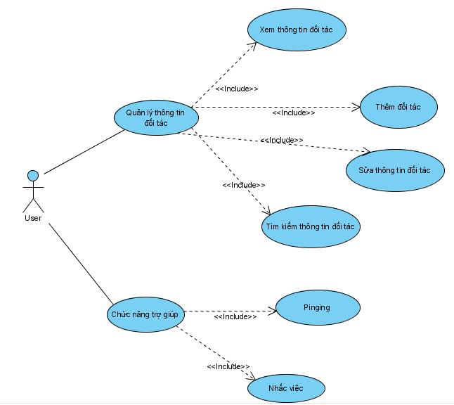
Hình 1: UC-1

Quản lý thông tin cá nhân
Với mỗi đối tác, thì cần phải quản lý nhiều thông tin, ví dụ như: Thông tin chung, Thông tin chi tiết, Thông tin về các mối quan hệ của đối tác, Thông tin về lịch sử công việc, Thông tin lịch sử giao tiếp.
Và để sử dụng được các thông tin đó một cách dễ dàng và thuận tiện, hệ thống có thêm chức năng Tìm kiếm.

Quản lý thông tin chung về đối tác:
- Khái niệm:
  - Những thông tin chung về đối tác là những thông tin cơ bản ta có được khi gặp gỡ một người, ví dụ như: họ tên, nghề nghiệp, tuổi, địa chỉ, số điện thoại,…
- Mục đích:
  - Những thông tin chung này là những thông tin cơ bản giúp người sử dụng liên lạc và tạo cơ sở để gặp gỡ và có thêm những thông tin về sau.
- Chức năng con:
  - Những chức năng chính cần thiết trong phần quản lý thông tin này là : Thêm, sửa, xóa, tìm kiếm, hiển thị danh sách, in ra danh sách.
Use case cho chức năng quản lý thông tin chung của đối tác:
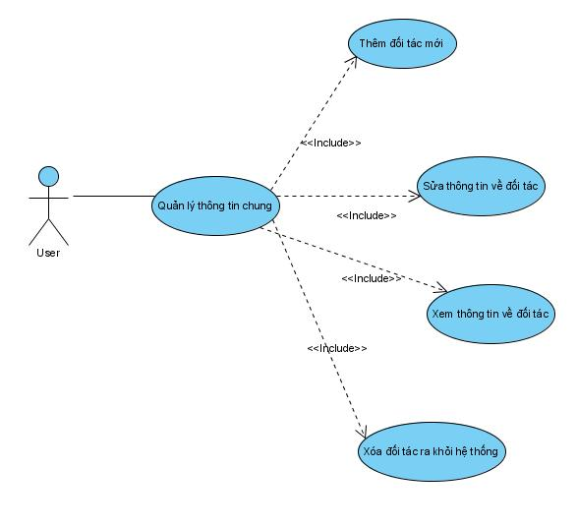
Hình 2: UC-1.1

Mã use case | UC – 1.1
Tên use case | Quản lý thông tin chung
Tác nhân (actor) | Người sử dụng(User)
Mô tả | Use case này cho phép thực hiện các chức năng: Thêm đối tác, Sửa đối tác, Xóa đối tác và Xem thông tin đối tác
Điều kiện đầu vào | Người sử dụng hệ thống
Kết quả đầu ra | Hiển thị các thông tin được lưu và cập nhật trong cơ sở dữ liệu.
Luồng sự kiện chính | - Với chức năng Thêm: Hiển thị màn hình thêm ->Nhập dữ liệu -> Lưu -> Lưu vào Cơ sở dữ liệu -> Hiển thị thông báo  - Với chức năng Sửa: Hiển thị màn hình Sửa -> Hiển thị các thông tin chung về đối tác-> Sửa-> Lưu ->Lưu vào Cơ sở dữ liệu -> Hiển thị thông báo  - Với chức năng Xem: Hiển thị thông tin đối tác  - Với chức năng Xóa: Hiển thị cảnh báo->Xóa thông tin trong Cơ sở dữ liệu
Luồng sự kiện phụ | Nhấn Đóng để thoát khỏi chức năng

Biểu đồ luồng dữ liệu cho Quản lý thông tin chung của đối tác:

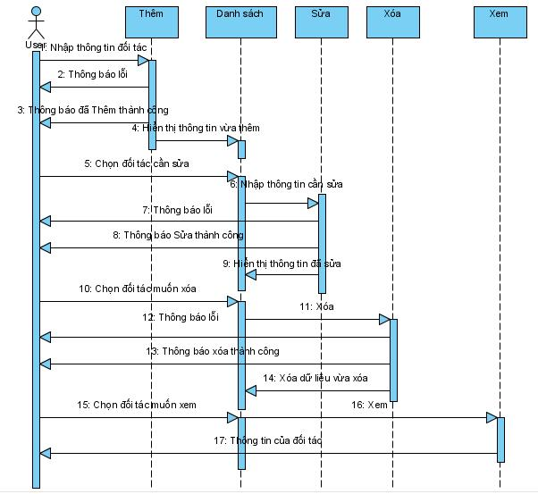
Hình 3: UC-1.2

Quản lý thông tin chi tiết về đối tác:

- Khái niệm:
  - Những thông tin chi tiết về đối tác là những thông tin cụ thể hơn về công việc cũng như những thông tin cá nhân về đối tác của người sử dụng, thông tin này người sử dụng có được sau một thời gian giao tiếp, quan hệ với đối tác và mối quan hệ đã trở nên thân thiết hơn.
  - Những thông tin chi tiết này là những thông tin về gia đình và bản thân đối tác, ví dụ như: tình trạng hôn nhân, thông tin về những người thân của đối tác: như vợ/chồng, con cái, bố mẹ, vv…Là những thông tin về sở thích, sức khỏe,vv…
- Mục đích:
  - Nắm được những thông tin này, người sử dụng biết được thông tin và có thể đưa ra chăm sóc phù hợp với từng mối quan hệ.
- Các chức năng con:
  - Những chức năng chính trong phần quản lý thông tin chi tiết này là: Thêm, Sửa

Use case cho chức năng Quản lý thông tin chi tiết:
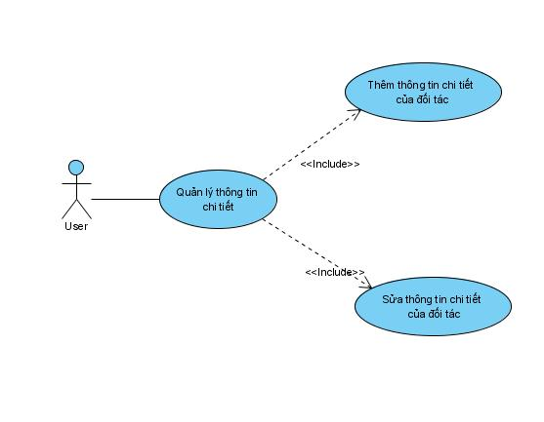 Hình 4: UC-2.1

Mã use case | UC – 1.2
Tên use case | Quản lý thông tin chi tiết
Tác nhân (actor) | Người sử dụng
Mô tả | Use case cho phép nhập thêm hoặc chỉnh sửa thông tin chi tiết về đối tác
Điều kiện đầu vào | Đối tác đã được lưu các thông tin chung trong cơ sở dữ liệu
Kết quả đầu ra | Thông báo việc lưu trữ và cập nhật thành công những thông tin vừa lưu.
Luồng sự kiện chính | - Thêm: Người sử dụng chọn đối tác muốn thêm thông tin -> Nhập thông tin chi tiết -> Lưu -> Lưu vào Cơ sở dữ liệu -> Hiển thị thông báo  - Sửa: Người sử dụng chọn đối tác muốn sửa thông tin -> Nhập thông tin muốn sửa tiết -> Lưu -> Lưu vào Cơ sở dữ liệu -> Hiển thị thông báo
Luồng sự kiện phụ | - Nhấn Đóng để kết thúc chức năng

Biểu đồ luồng dữ liệu cho chức năng Quản lý thông tin chi tiết:
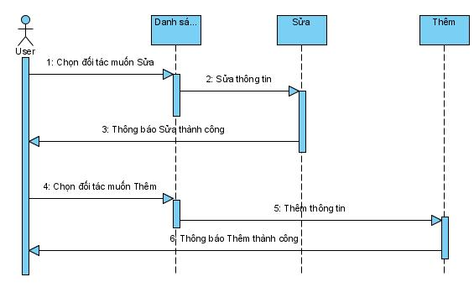
Hình 5: UC-2.2

Quản lý các mối quan hệ:
- Khái niệm:

  - Trong mạng lưới quan hệ của mỗi cá nhân, một người không thể có mối quan hệ trực tiếp với quá nhiều người (thông thường tối đa khoảng 1000, vì không đủ thời gian để có thể quan tâm và chăm sóc quan hệ nếu quá nhiều).
  - Thông thường, để mở rộng mối hệ và tận dụng mối quan hệ, họ nhắm tới những “người kết nối” - những người dành nhiều thời gian của mình để xây dựng quan hệ, thông qua những “người kết nối” này, họ đạt được mục tiêu của mình mà không cần bỏ quá nhiều công sức, thời gian cho việc xây dựng.
- Mục đích:

  - Trong chương trình này thì những “người kết nối” là đối tác của người sử dụng, và các mối quan hệ của nhứng “người kết nối” này chính là các mối liên hệ mà người sử dụng cần có thông tin để khi cần có thể thông qua những “người kết nối” để giao tiếp phục vụ cho mục đích của mình.

  - Sau một thời gian, người sử dụng có thể chuyển các mối liên hệ đó thành các đối tác trực tiếp của mình nếu cần
- Các chức năng con:
  - Thêm quan hệ
  - Sửa quan hệ
  - Xem thông tin về quan hệ
  - Xóa quan hệ
Biểu đồ use case cho chức năng quản lý quan hệ:

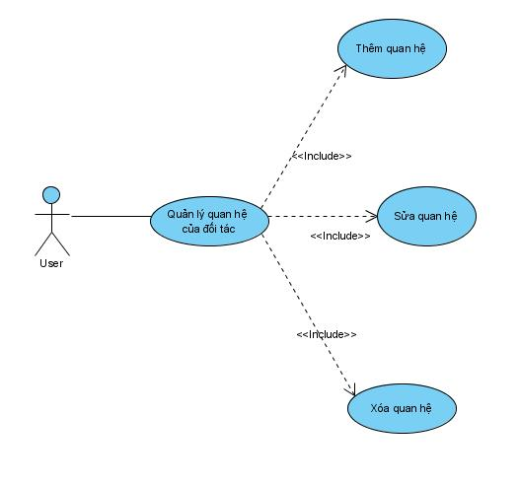
Hình 6: UC-3.1

Mã use case | UC – 1.3
Tên use case | Quản lý quan hệ
Tác nhân (actor) | Người sử dụng
Mô tả | Use case cho phép thực hiện các chức năng: Thêm, Sửa, Xóa các mối quan hệ của đối tác
Điều kiện đầu vào | Phải có đối tác tồn tại trong hệ thống.
Kết quả đầu ra | Danh sách các mối quan hệ của đối tác
Luồng sự kiện chính | - Thêm quan hệ: Nhập thông tin về quan hệ của đối tác-> Lưu -> Lưu vào Cơ sở dữ liệu -> Hiển thị lên danh sách -> Hiển thị Thông báo  - Sửa quan hệ: Chọn quan hệ muốn sửa-> Sửa-> Nhập thông tin muốn sửa->Lưu-> Lưu vào Cơ sở dữ liệu-> Hiển thị thông báo  - Xóa dữ liệu: Chọn quan hệ muốn xóa-> Xóa-> Hiển thị thông báo xác nhận-> Xóa thông tin trong Cơ sở dữ liệu-> Hiển thị thông báo đã xóa
Luồng sự kiện phụ | - Nhấn Đóng để thoát khỏi chức năng này

Biểu đồ luồng dữ liệu cho chức năng Quản lý các mối quan hệ của đối tác:
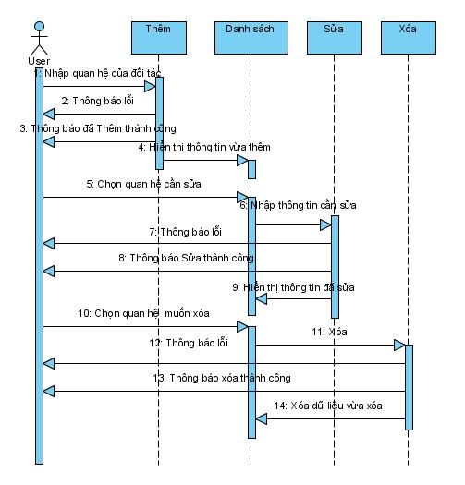
Hình 6: UC-3.2

Quản lý lịch sử công việc:
- Khái niệm:
  - Lịch sử công việc là thông tin về công việc, nơi làm việc, thời gian làm việc mà một đối tác đã và đang làm.
- Mục đích:
  - Với mỗi đối tác của người sử dụng, thì việc nắm được quá trình làm việc và công việc của đối tác đó có thể mang lại nhiều thông tin cho người sử dụng. Người sử dụng có thể sử dụng những thông tin đó để tìm được các đối tác phù hợp, đặc biệt là trong lĩnh vực tuyển dụng
- Các chức năng con:
  - Thêm thông tin về công việc
  - Sửa và cập nhật các thông tin
  - Xóa thông tin
  - Xem thông tin

Biểu đồ use case cho chức năng quản lý lịch sử công việc:

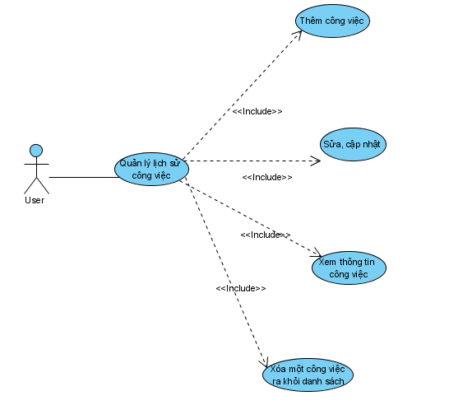
Hình 7: UC-4.1

Mã use case | UC – 1.4
Tên use case | Quản lý lịch sử công việc
Tác nhân (actor) | Người sử dụng
Mô tả | Use case cho phép thực hiện các chức năng: Thêm, Sửa, Xóa các công việc đã và đang làm của đối tác
Điều kiện đầu vào | Phải có đối tác tồn tại trong hệ thống.
Kết quả đầu ra | Danh sách các công việc của đối tác
Luồng sự kiện chính | - Thêm quan hệ: Nhập thông tin về công việc của đối tác-> Lưu -> Lưu vào Cơ sở dữ liệu -> Hiển thị lên danh sách -> Hiển thị Thông báo  - Sửa quan hệ: Chọn công việc muốn sửa-> Sửa-> Nhập thông tin muốn sửa->Lưu-> Lưu vào Cơ sở dữ liệu-> Hiển thị thông báo  - Xóa dữ liệu: Chọn công việc muốn xóa-> Xóa-> Hiển thị thông báo xác nhận-> Xóa thông tin trong Cơ sở dữ liệu-> Hiển thị thông báo đã xóa  - Xem dữ liệu: Chọn công việc muốn xem -> Xem-> Hiển thị báo cáo chi tiết về công việc đã chọn
Luồng sự kiện phụ | - Nhấn Đóng để thoát khỏi chức năng này

Biểu đồ luồng dữ liệu chức năng Quản lý lịch sử công việc:

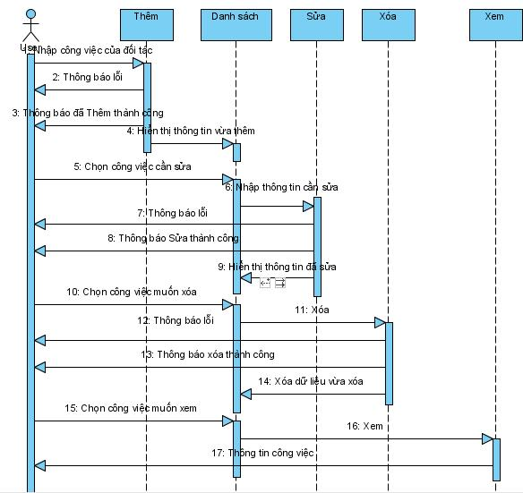
Hình 8: UC-4.2

Quản lý giao tiếp:

- Khái niệm:
  - Quản lý giao tiếp là quản lý những thông tin trao đổi giữa người sử dụng với đối tác. Quá trình liên hệ, trao đổi thông tin có thể bằng nhiều hình thức như: gặp mặt trực tiếp, gọi điện thoại, email, ….
- Mục đích:
  - Việc lưu lại những thông tin về quá trình liên hệ, trao đổi thông tin này sẽ giúp cho người sử dụng có thể nắm được những công việc, nội dung trao đổi giữa người sử dụng và đối tác. Người sử dụng có thể tìm kiếm một cách đơn giản và dễ dàng những thông tin về những lần gặp gỡ, trao đổi công việc với các đối tác.
- Các chức năng con:
  - Thêm giao tiếp
  - Xóa giao tiếp
  - Sửa các thông tin giao tiếp
  - Xem thông tin

Use case cho chức năng quản lý giao tiếp:
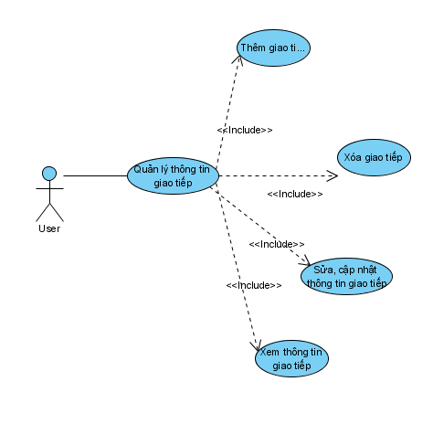
Hình 9: UC-5.1

Mã use case | UC – 1.5
Tên use case | Quản lý giao tiếp
Tác nhân (actor) | Người sử dụng
Mô tả | Use case cho phép thực hiện các chức năng: Thêm, Sửa, Xóa các công việc đã và đang làm của đối tác
Điều kiện đầu vào | Phải có đối tác tồn tại trong hệ thống.
Kết quả đầu ra | Danh sách các giao tiếp của đối tác
Luồng sự kiện chính | - Thêm quan hệ: Nhập thông tin về giao tiếp của đối tác-> Lưu -> Lưu vào Cơ sở dữ liệu -> Hiển thị lên danh sách -> Hiển thị Thông báo  - Sửa quan hệ: Chọn giao tiếp muốn sửa-> Sửa-> Nhập thông tin muốn sửa->Lưu-> Lưu vào Cơ sở dữ liệu-> Hiển thị thông báo  - Xóa dữ liệu: Chọn giao tiếp muốn xóa-> Xóa-> Hiển thị thông báo xác nhận-> Xóa thông tin trong Cơ sở dữ liệu-> Hiển thị thông báo đã xóa  - Xem dữ liệu: Chọn giao tiếp muốn xem -> Xem-> Hiển thị báo cáo chi tiết về công việc đã chọn
Luồng sự kiện phụ | - Nhấn Đóng để thoát khỏi chức năng này

Biểu đồ luồng dữ liệu Chức năng Quản lý giao tiếp:
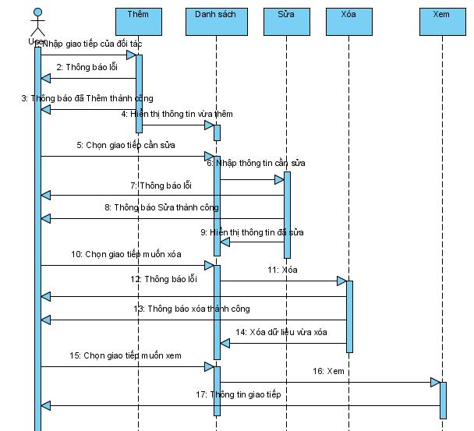
Hình 10: UC-5.2

Chức năng Quản lý Điện thoại

- Khái niệm:
  - Trong xã hội hiện đại bây giờ, điện thoại là một kênh liên lạc tiện dụng và được hầu hết mọi người sử dụng. Một người có thể có một hoặc nhiều số điện thoại, quản lý được thông tin này sẽ giúp cho việc lien lạc trở nên dễ dàng hơn.
- Mục đích:
  - Phân loại, lưu trữ và quản lý số điện thoại của đối tác giúp cho việc lựa chọn số điện thoại để liên hệ khi cần một cách dễ dàng và nhanh chóng.
- Các chức năng con:
  - Thêm
  - Sửa
  - Xóa
Use case cho chức năng quản lý số điện thoại của đối tác:
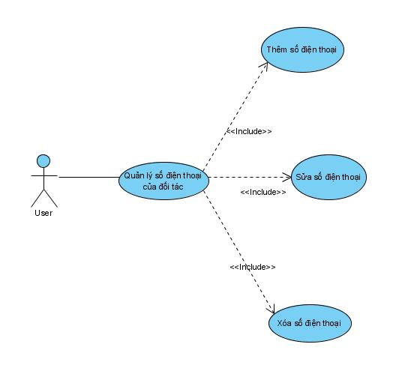
Hình 11: UC-6.1

Mã use case | UC – 1.6
Tên use case | Quản lý Điện thoại
Tác nhân (actor) | Người sử dụng
Mô tả | Use case cho phép thực hiện các chức năng: Thêm, Sửa, Xóa các số điện thoại của đối tác
Điều kiện đầu vào | Phải có đối tác tồn tại trong hệ thống.
Kết quả đầu ra | Danh sách các số điện thoại của đối tác
Luồng sự kiện chính | - Thêm quan hệ: Nhập thông tin số điện thoại của đối tác-> Lưu -> Lưu vào Cơ sở dữ liệu -> Hiển thị lên danh sách -> Hiển thị Thông báo  - Sửa quan hệ: Chọn số điện thoại muốn sửa-> Sửa-> Nhập thông tin muốn sửa->Lưu-> Lưu vào Cơ sở dữ liệu-> Hiển thị thông báo  - Xóa dữ liệu: Chọn số điện thoại muốn xóa-> Xóa-> Hiển thị thông báo xác nhận-> Xóa thông tin trong Cơ sở dữ liệu-> Hiển thị thông báo đã xóa
Luồng sự kiện phụ | - Nhấn Đóng để thoát khỏi chức năng này

Biểu đồ luồng dữ liệu Chức năng Quản lý Điện thoại:
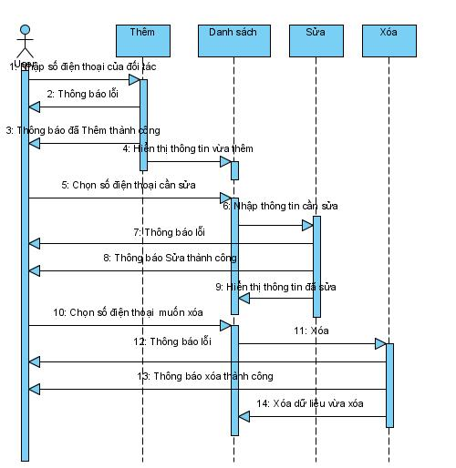
Hình12: UC-6.2

Chức năng tìm kiếm

- Khái niệm:
  - Tìm kiếm là một chức năng cơ bản và thường dùng nhất trong hệ thống. Chức năng này bao trùm toàn bộ các chức năng khác trong hệ thống, nó cho phép tìm kiếm và hiển thị tất cả các thông tin về đối tác mà người dùng đã tổ chức và lưu trữ.
- Mục đích:
  - Chức năng tìm kiếm giúp cho người sử dụng lấy ra được các thông tin cần thiết một cách dễ dàng, nhanh chóng, hiệu quả và chính xác nhất.
- Các chức năng con:
  - Tìm kiếm đối tác
  - Tìm kiếm công việc:
      - Tìm theo thời gian làm việc
      - Tìm theo tên công việc:
  - Tìm kiếm các giao tiếp:
      - Tìm theo thời gian:
      - Tìm theo tên đối tác:

Use case cho chức năng tìm kiếm:
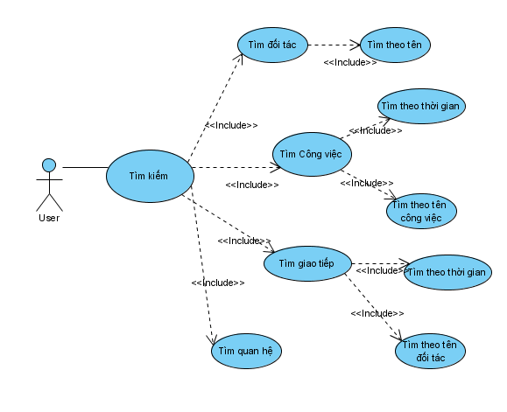
Hình 13: UC-7.1

Mã use case | UC – 1.6
Tên use case | Tìm kiếm
Tác nhân (actor) | Người sử dụng
Mô tả | Use case cho phép thực hiện tìm kiếm trên tất cả các thông tin lưu trữ về đối tác
Điều kiện đầu vào | Phải có đối tác tồn tại trong hệ thống.
Kết quả đầu ra | Danh sách các số điện thoại của đối tác
Luồng sự kiện chính | - Thêm quan hệ: Nhập thông tin số điện thoại của đối tác-> Lưu -> Lưu vào Cơ sở dữ liệu -> Hiển thị lên danh sách -> Hiển thị Thông báo  - Sửa quan hệ: Chọn số điện thoại muốn sửa-> Sửa-> Nhập thông tin muốn sửa->Lưu-> Lưu vào Cơ sở dữ liệu-> Hiển thị thông báo  - Xóa dữ liệu: Chọn số điện thoại muốn xóa-> Xóa-> Hiển thị thông báo xác nhận-> Xóa thông tin trong Cơ sở dữ liệu-> Hiển thị thông báo đã xóa
Luồng sự kiện phụ | - Nhấn Đóng để thoát khỏi chức năng này

Biều đồ luồng dữ liệu cho chức năng tìm kiếm:
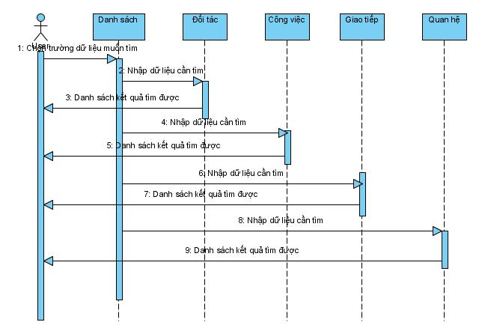
Hình 14: UC-7.2

Chức năng trợ giúp

Chức năng pinging
- Khái niệm:
  - Ping là khái niệm bao trùm việc giao tiếp và phản hồi thông tin. Đối với nhóm đối tượng của phần mềm, việc pinging rất quan trọng, thông thường được thực hiện 1 tháng/1 lần với từng đối tượng trong danh sách. Ping là việc thực hiện giao tiếp (thông quan gặp mặt trực tiếp, điện thoại, thư điện tử, ..) nhằm giữ và duy trì các mối quan hệ hiện có của người sử dụng.
- Mục đích:
  - Để thực hiện tốt việc duy trì các mối quan hệ, người sử dụng cần thường xuyên rà soát lại từng quan hệ, kiểm tra thời gian liên hệ gần nhất với từng đối tượng, và thực hiện giao tiếp nếu cần. Chức năng này của hệ thống trợ giúp cho người sử dụng trong việc tìm kiếm và lên dành sách các đối tượng cần thực hiện pinging.
- Quản lý danh sách những người cần pinging, với mức ưu tiên cao hơn cho những đối tượng có thời gian pinging xa hơn

Chức năng báo cáo

- Khái niệm: Báo cáo này là các cách hiển thị thông tin đã được lưu trữ. Người sử dụng có thể sử dụng chức năng này để xem thông tin chi tiết, đầy đủ của từng đối tác, hoặc có thể in ra danh sách thông tim đã tìm kiếm được
- Thông tin liên lạc (contact):
Hiển thị thông tin dưới dạng Card Visit:
    - Điều kiện lọc:Tên đối tác
    - Thông tin hiển thị: Tên, chức vụ, Nơi công tác, Điện thoại liên hệ
Hiển thị thông tin dưới dạng Chi tiết:
    - Điều kiện lọc:Tên đối tác
    - Thông tin hiển thị: Các thông tin trong phần thông tin chi tiết
- Các báo cáo giao tiếp:
    - Điều kiện lọc: Tên đối tác
    - Thông tin hiển thị: Loại giao dịch, Thời gian giao dịch, Nội dung giao dịch

Phân tích hệ thống về mặt dữ liệu:

Thông tin chung của đối tác:
- Tên đầy đủ: Bao gồm hai trường:
  - Họ và đệm
  - Tên
Tên đầy đủ là duy nhất
Trường hợp khi người dùng nhập dữ liệu trùng với tên đã có trong cơ sở dữ liệu sẽ xuất hiện thông báo:
Đã có tên trong danh sách!
Dữ liệu nhập vào : Text.
Not null.
- Quan hệ (quan hệ của đối tác với người sử dụng):
  - Quan hệ này người sử dụng sẽ lựa chọn trong các quan hệ mặc định mà chương trình đưa ra.
      - Mới quen
      - Gia đình
      - Họ hàng
      - Bạn thân
      - Bạn bè
      - Để ý
- Giới tính:
  - Người sử dụng sẽ lựa chọn giới tính đối tác là Nam hay Nữ.
- Email:
  - Email của đối tác
  - Dữ liệu nhập: Text
- Địa chỉ nhà:
  - Địa chỉ nhà riêng, có thể liên lạc được với đối tác(Địa chỉ cơ quan sẽ có trong phần Quản lý thông tin công việc)
  - Dữ liệu nhập: Text
- Ghi chú: Là một văn bản text, lưu các thông tin lưu ý về đối tác.

Thông tin chi tiết của đối tác:

- Tên thường gọi: Dữ liệu nhập vào : Text
- Ngày sinh: Dữ liệu nhập vào: DateTime
- Tình trạng hôn nhân: Lựa chọn các giá trị:
  - Độc thân
  - Đã lập gia đình
  - Ly dị
  - Không lập gia đình
- Sở thích: Text
- Sức khỏe: Text
- Thông tin chi tiết về gia đình:
  - Thông tin về vợ/chồng của đối tác: Dữ liệu nhập: Text
  - Thông tin về con cái của đối tác: Dữ liệu nhập: Text
  - Ngày kỷ niệm: Lưu ý những ngày kỷ niệm quan trọng của đối tác. Dữ liệu nhập vào : Text
- Phương thức giao tiếp ưu tiên: Lựa chọn một trong ba phương thức giao tiếp chủ yêu là
  - Gọi điện
  - Email
  - Gặp mặt trực tiếp

Thông tin lịch sử công việc của đối tác:

- Tên cơ quan: Dữ liệu nhập vào: Text
- Địa chỉ cơ quan: Dữ liệu nhập vào : Text
- Phòng ban: Dữ liệu nhập vào: Text
- Công việc hiện tại: Dữ liệu nhập: Boolean
  - Nếu công việc là hiện tại thì đánh dấu
  - Nếu công việc là đã làm thì ko đánh dấu
- Loại công việc: Dữ liệu nhập vào: Text
- Tên công việc: Dữ liệu nhập vào: Text
- Thời gian bắt đầu: Dữ liệu nhập: DateTime
- Thời gian kết thúc: Dữ liệu nhập: DateTime
- Mô tả công việc: Dữ liệu nhập vào: Text
- Thông tin về người trợ lý: Text
- Thông tin về người quản lý: Text
- Ghi chú: Text

Thông tin về giao tiếp với đối tác:

- Loại giao tiếp:
  - Gọi điện
  - Email
  - Gặp mặt trực tiếp
- Nội dung giao tiếp: Chủ đề chính của giao tiếp: Text
- Thời gian thực hiện giao tiếp: Dữ liệu nhập: DateTime
- Với mỗi loại giao tiếp sẽ đi sâu vào chi tiết:
  - Gọi điện:
      - Nội dung cụ thể cuộc gọi
  - Email:
      - Địa chỉ email của người nhận
      - Nội dung cụ thể của email
  - Gặp mặt trực tiếp
      - Nội dung buổi gặp
      - Địa điểm nơi gặp

Thông tin về Điện Thoại của đối tác:
Danh sách số điện thoại của đối tác sẽ được lưu trữ theo hai trường:
- Loại Phone:
  - Điện thoại nhà
  - Điện thoại cơ quan
  - Điện thoại di động: có thể có nhiều số
  - Fax, ….
- Số điện thoại:

Thông tin về Quan hệ của đối tác:
Mỗi một mối quan hệ của đối tác có các trường dữ liệu giống với các trường thông tin lưu trữ về đối tác.

Thiết kế hệ thống

Thiết kế Data Base:
Cơ sở dữ liệu cho hệ thống được thiết kế như sau:

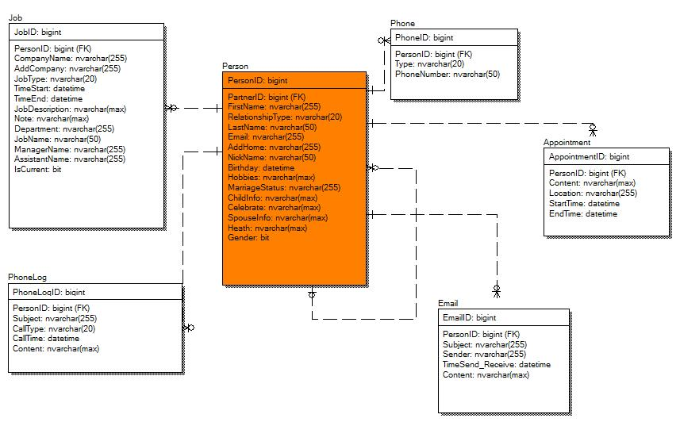

Hình 15: DataBase

Chi tiết các trường dữ liệu cho các bảng như sau:

Bảng Person

Person
Thông tin về đối tác
# | Field name (16) |  |  | Type |  | Len | PK |  | FK |  | NN |  | Description
1 | PersonID |  |  | Integer |  |  | x |  |  |  | x
2 | PartnerID |  |  | Integer |  |  |  |  |  |  | x
3 | FirstName |  |  | NvarChar |  | 15 |  |  |  |  | x |  | Họ và đệm
4 | RelationshipType |  |  | NvarChar |  | 25 |  |  |  |  |  |  | Quan hệ
5 | LastName |  |  | NvarChar |  | 15 |  |  |  |  | x |  | Tên
6 | Email |  |  | NvarChar |  | 50 |  |  |  |  |  |  | Email
7 | AddHome |  |  | NvarChar |  | 255 |  |  |  |  | x |  | Địa chỉ nhà
8 | NickName |  |  | NvarChar |  | 50 |  |  |  |  |  |  | Tên thường gọi
9 | Birthday |  |  | Date |  |  |  |  |  |  |  |  | Ngày sinh
10 | Hobbies |  |  | NvarChar |  | 500 |  |  |  |  |  |  | Sở thích
11 | MarriageStatus |  |  | NvarChar |  | 50 |  |  |  |  |  |  | Tình trạng hôn nhân
12 | ChildInfo |  |  | NvarChar |  | 255 |  |  |  |  |  |  | Thông tin con cái
13 | Celebrate |  |  | NvarChar |  | 255 |  |  |  |  |  |  | Ngày kỷ niệm
14 | SpouseInfo |  |  | NvarChar |  | 255 |  |  |  |  |  |  | Thông tin vợ/chồng
15 | Heath |  |  | NvarChar |  | 255 |  |  |  |  |  |  | Sức khỏe
16 | Gender |  |  | Bool |  |  |  |  |  |  | x |  | Giới tính(Nam:True, Nữ: False)

Bảng Job
Job
Thông tin lịch sử công việc
# | Field name (14) |  |  | Type |  | Len | PK |  | FK |  | NN |  | Description
1 | JobID |  |  | Integer |  |  | x |  |  |  | x
2 | PersonID |  |  | Integer |  |  |  |  | x |  | x |  | FK từ bảng Person
3 | CompanyName |  |  | NvarChar |  | 50 |  |  |  |  |  |  | Tên công ty
4 | AddCompany |  |  | NvarChar |  | 255 |  |  |  |  |  |  | Địa chỉ công ty
5 | JobType |  |  | NvarChar |  | 15 |  |  |  |  |  |  | Loại công việc
6 | TimeStart |  |  | Date |  |  |  |  |  |  |  |  | Thời gian bắt đầu
7 | TimeEnd |  |  | Date |  |  |  |  |  |  |  |  | Thời gian kết thúc
8 | JobDescription |  |  | NvarChar |  | 255 |  |  |  |  |  |  | Mô tả công việc
9 | Note |  |  | NvarChar |  | 255 |  |  |  |  |  |  | Ghi chú
10 | Department |  |  | NvarChar |  | 255 |  |  |  |  |  |  | Phòng ban
11 | JobName |  |  | NvarChar |  | 50 |  |  |  |  |  |  | Tên công việc
12 | ManagerName |  |  | NvarChar |  | 255 |  |  |  |  |  |  | Tên người quản lý
13 | AssistantName |  |  | NvarChar |  | 255 |  |  |  |  |  |  | Tên trợ lý
14 | Is current |  |  | Bool |  |  |  |  |  |  |  |  | Có phải là công việc hiện tại không(Yes,No)

Bảng PhoneLog

PhoneLog
Thông tin Giao tiếp bằng điện thoại
# | Field name (6) |  |  | Type |  | Len | PK |  | FK |  | NN |  | Description
1 | PhoneLogID |  |  | Integer |  |  | x |  |  |  | x
2 | PersonID |  |  | Integer |  |  |  |  | x |  | x |  | FK từ bảng Person
3 | Subject |  |  | NvarChar |  | 50 |  |  |  |  |  |  | Chủ đề
4 | CallType |  |  | NvarChar |  | 50 |  |  |  |  |  |  | Loại cuộc gọi
5 | CallTime |  |  | DateTime |  | 15 |  |  |  |  |  |  | Thời gian gọi
6 | Content |  |  | NvarChar |  | 255 |  |  |  |  |  |  | Nội dung gọi

Bảng Phone
Phone
Thông tin Số điện thoại
# | Field name (4) |  |  | Type |  | Len | PK |  | FK |  | NN |  | Description
1 | PhoneID |  |  | Integer |  |  | x |  |  |  | x
2 | PersonID |  |  | Integer |  |  |  |  | x |  | x |  | FK từ bảng Person
3 | Type |  |  | NvarChar |  | 50 |  |  |  |  |  |  | Kiểu số điện thoại
4 | PhoneNumber |  |  | NvarChar |  | 50 |  |  |  |  |  |  | Số điện thoại

Bảng Appointment
Appointment
Thông tin Giao tiếp Hẹn gặp
# | Field name (6) |  |  | Type |  | Len | PK |  | FK |  | NN |  | Description
1 | AppointmentID |  |  | Integer |  |  | x |  |  |  | x
2 | PersonID |  |  | Integer |  |  |  |  | x |  | x |  | FK từ bảng Person
3 | Content |  |  | NvarChar |  | 255 |  |  |  |  |  |  | Nội dung
4 | Location |  |  | NvarChar |  | 50 |  |  |  |  |  |  | Địa điểm
5 | StartTime |  |  | DateTime |  |  |  |  |  |  |  |  | Thời điểm bắt đầu
6 | EndTime |  |  | DateTime |  |  |  |  |  |  |  |  | Thời điểm kết thúc

Bảng Email
Email
Thông tin Giao tiếp bằng Email
# | Field name (5) |  |  | Type |  | Len | PK |  | FK |  | NN |  | Description
1 | EmailID |  |  | Integer |  |  | x |  |  |  | x
2 | PersonID |  |  | Integer |  |  |  |  | x |  | x |  | FK từ bảng Person
3 | Subject |  |  | NvarChar |  | 50 |  |  |  |  |  |  | Chủ đề
4 | TimeSend_Receive |  |  | DateTime |  |  |  |  |  |  |  |  | Thời gian Gửi/Nhận
5 | Content |  |  | NvarChar |  | 255 |  |  |  |  |  |  | Nội dung email

Thiết kế Giao diện

Màn hình chính:
Menu gồm các chức năng: Thêm, tìm kiếm, hiển thị, báo cáo, nhắc việc
Nội dung: hiển thị danh sách các đối tác được sắp xếp theo Họ đệm và Tên

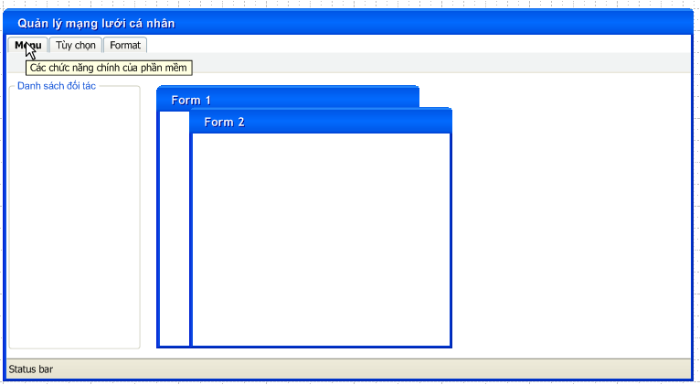

Màn hình Danh sách đối tác:

Màn hình Danh sách đối tác hiển thị danh sách các đối tác, cùng với các nút Chức năng cho phép Thêm, Sửa, Xóa, Báo cáo

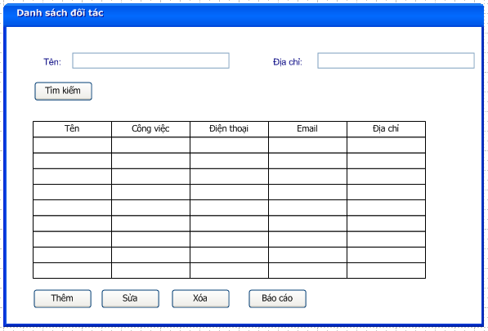

Màn hình Chi tiết đối tác(Tab Thông tin chung):

Khi nhấn vào nút Sửa, sẽ hiện lên màn hình Chi tiết đối tác bao gồm các Tab: Thông tin chung, Thông tin chi tiết, Công việc, Giao tiếp, Quan hệ. Người sử dụng có thể sửa thông tin về đối tác trong các Tab này.

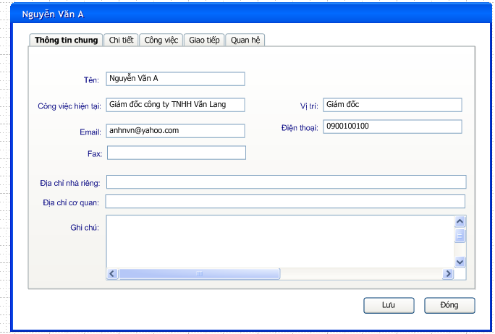

Màn hình Chi tiết đối tác(Tab Thông tin chi tiết)

Tab Thông tin chi tiết cho phép người sử dụng nhập và sửa các thông tin chi tiết của đối tác

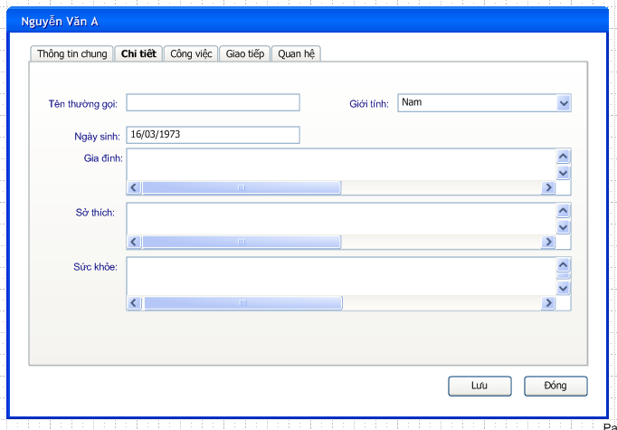

Màn hình Chi tiết đối tác(Tab Công việc):

Tab Công việc lưu trữ các công việc mà đối tác đã và đang làm bao gồm các thông tin về Tên cơ quan, Tên công việc, Thời gian làm việc, Mô tả công việc, …

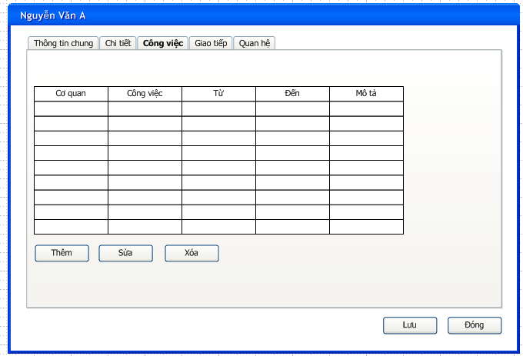

Màn hình Chi tiết công việc:
Màn hình chi tiết công việc cho phép người sử dụng sửa thông tin chi tiết cho từng công việc như: Địa chỉ cơ quan, Ví trí làm việc, Ghi chú, ….

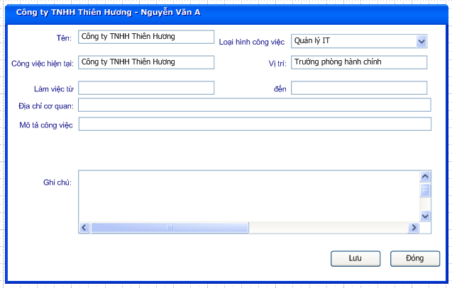

Màn hình Chi tiết đối tác (Tab Giao tiếp):

Màn hình chi tiết đối tác bao gồm thông tin về các lần liên lạc, tiếp xúc với từng đối tác. Cụ thể ở đây có 3 hình thức liên lạc: Email, Điện thoại, và Gặp trực tiếp

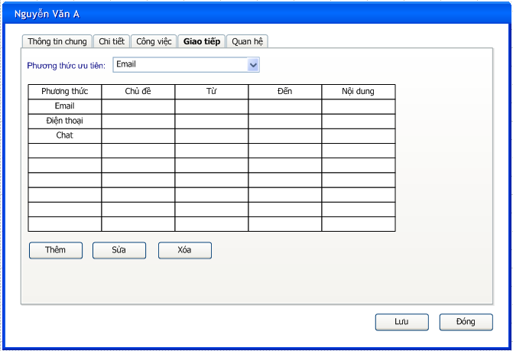

Màn hình Chi tiết giao tiếp:

Màn hình Chi tiết giao tiếp cho phép xem thông tin cụ thể, chi tiết của mỗi lần gặp gỡ hay liên lạc với đối tác. Cho phép nhập và sửa các thông tin này.

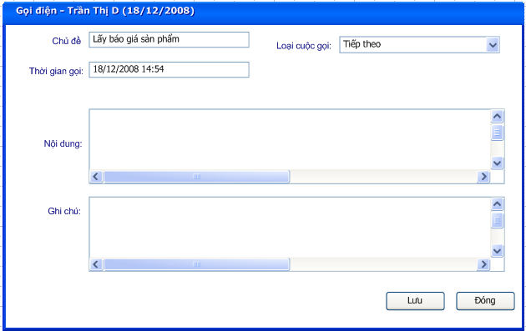

Màn hình Danh sách quan hệ của đối tác:
Màn hình Danh sách quan hệ cho biết danh sách những quan hệ của đối tác mà ta biết được. Những thông tin này phục vụ cho những kết nối sau này.

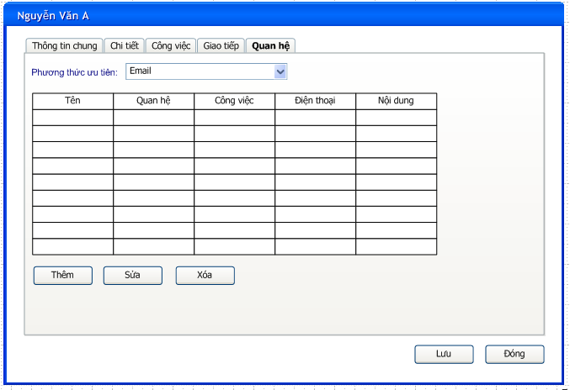

Màn hình Chi tiết mối quan hệ:

Màn hình chi tiết mối quan hệ cho phép thêm và sửa các thông tin cụ thể về quan hệ của đối tác. Những thông tin này mang lại những thông tin cụ thể hơn về mỗi quan hệ của đối tác.

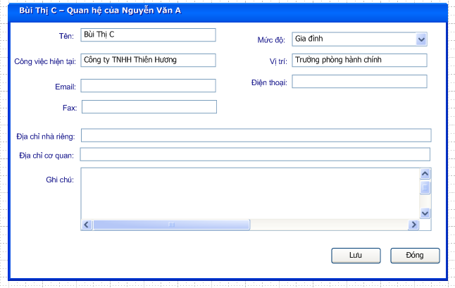

Kết quả cài đặt và kiểm thử chương trình
Dựa trên những phân tích hệ thống và thiết kế ở các chương trên, em đã đưa ra được sản phẩm version 1 với những chức năng cơ bản cho người sử dụng dùng thử. Sản phẩm sử dụng cơ sở dữ liệu là Microsoft Access thuận tiện và dễ dàng cho việc cài đặt và sử dụng chương trình.
Khi chạy chương trình, màn hình chính sẽ hiện ra như sau:
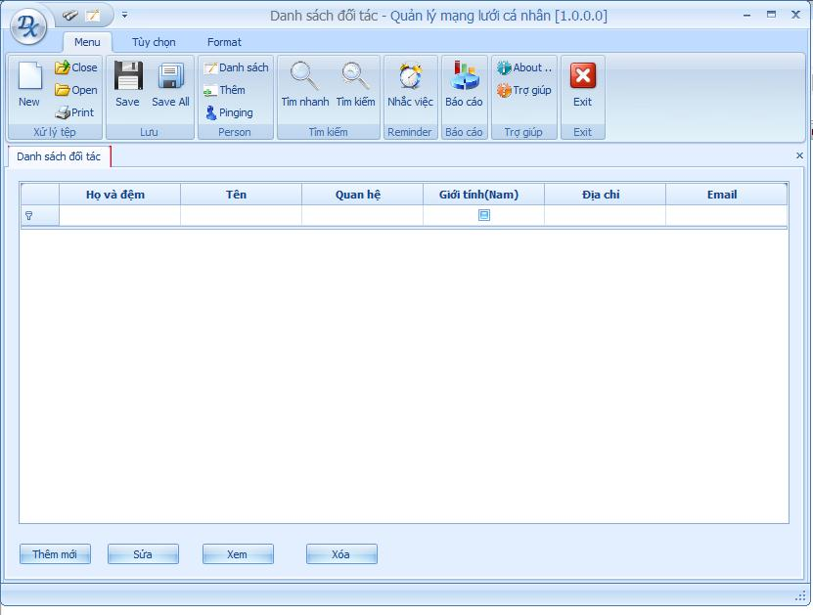

Các thao tác trong phần mềm xây dựng được gồm có:
- Thêm: Chức năng này sẽ thêm mới một đối tác vào cơ sở dữ liệu với những thông tin chung nhất về đối tác, nếu cần nhập thêm thì chọn đối tác hiển thị trên danh sách và nhấn Sửa.
- Sửa: Cho phép sửa thông tin của đối tác đã có, hoặc thêm vào các thông tin chi tiết của đối tác nếu cần.
- Xem: Cho phép xem thông tin chi tiết về đối tác theo dạng một báo cáo
- Xóa: Cho phép xóa một đối tác có trong danh sách

Thêm:
Khi nhấn nút Thêm, hiển thị màn hình Thêm như sau:
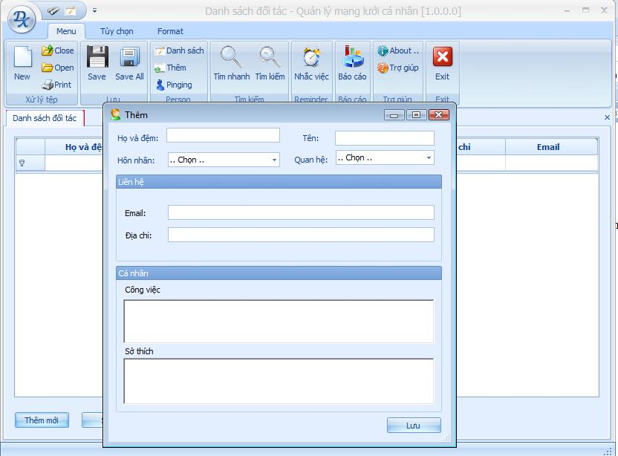

Người sử dụng nhập các thông tin chung về đối tác, như: Họ và Đệm, Tên, Hôn nhân, Quan hệ,….rồi nhấn Lưu để lưu thông tin về đối tác này.

Sửa:
Để sửa thông tin hoặc thêm các thông tin chi tiết về đối tác người sử dụng nhấn nút Sửa sẽ hiển thị màn hình sau:
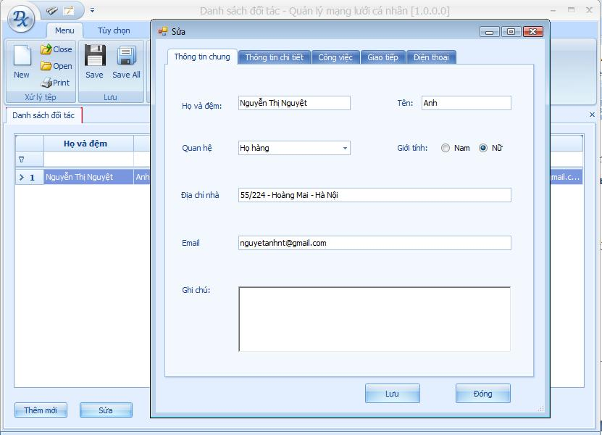

Màn hình hiển thị các thông tin chung đã được lưu khi người sử dụng thêm đối tác nhập dữ liệu. Người sử dụng sửa thông tin trực tiếp trên các trường hiển thị. Để nhập thêm các thông tin khác, người sử dụng chọn các Tab: Thông tin chi tiết, Công việc, Giao tiếp, Điện thoại.

- Tab Thông tin chi tiết:

Tab này cho phép nhập các thông tin chi tiết về cá nhân như : Tên thường gọi, Ngày sinh, tình trạng hôn nhân, sở thích, sức khỏe, thông tin về gia đình: Vợ chồng, con cái,…
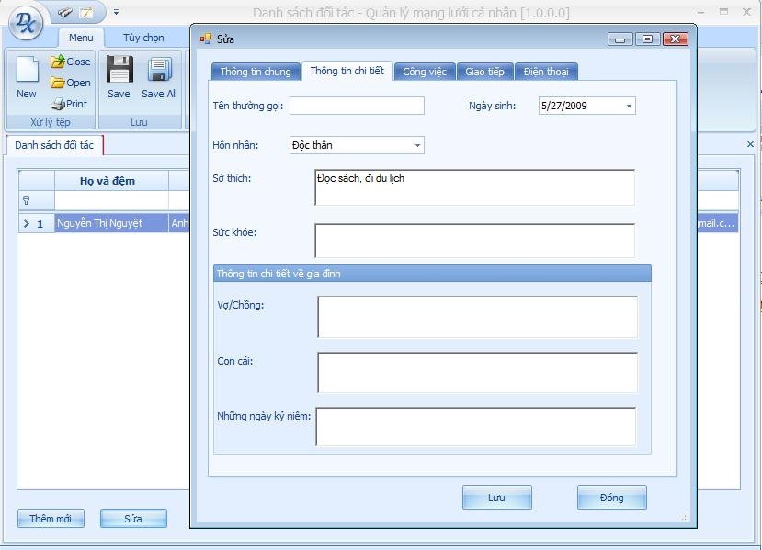

- Tab Công việc:
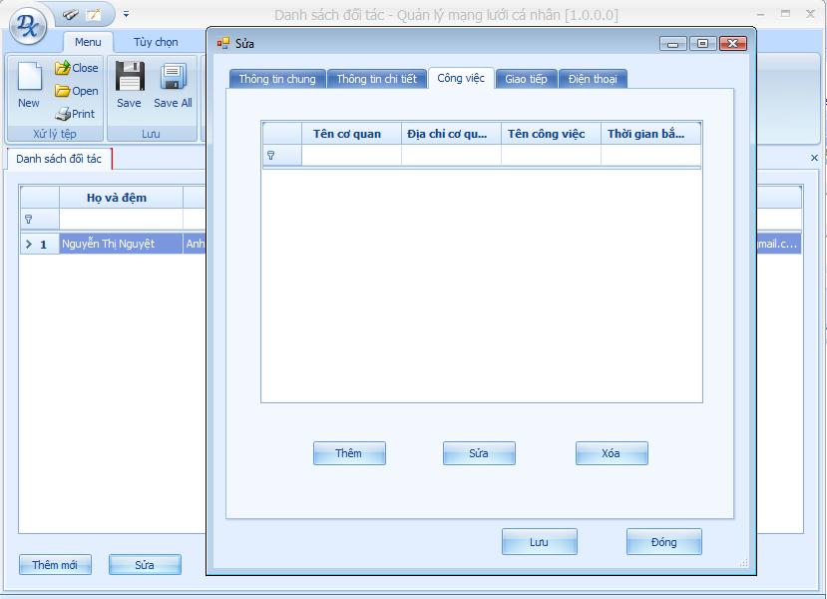
Tab này cho phép thêm, sửa, xóa những thông tin về những công việc mà đối tác đã và đang làm. Để nhập thông tin về công việc của đối tác, ngươi sử dụng nhấn Thêm: hiển thị màn hình Thêm công việc như sau:
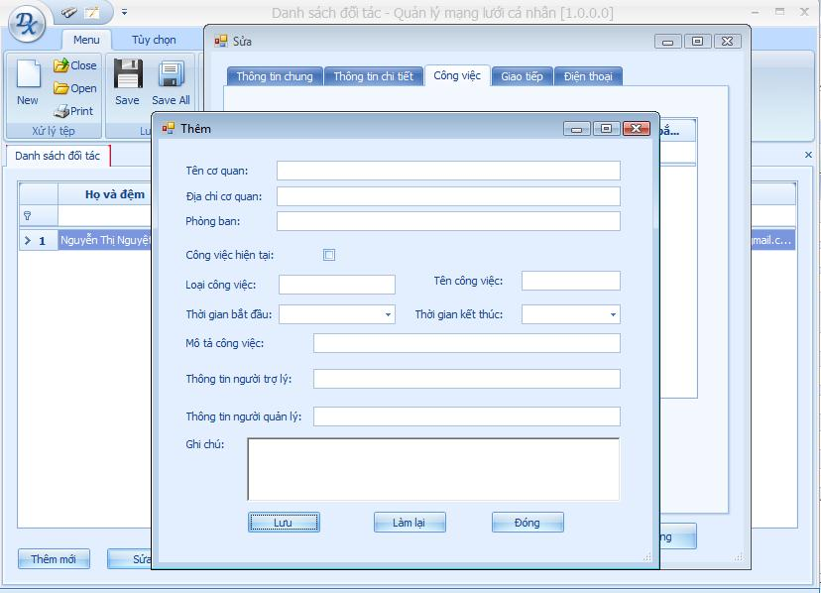

Để sửa những thông tin về công việc đã lưu, người sử dụng nhấn nút Sửa trên Tab Công việc, màn hình Sửa công việc sẽ hiển thị với các thông tin giống màn hình Thêm công việc

- Tab Giao tiếp:
Tab Giao tiếp giúp quản lý và nhập thông tin về những giao tiếp của người sử dụng với đối tác, bao gồm các hoạt động giao tiếp: Gặp mặt trực tiếp, Gọi điện thoại, Email.
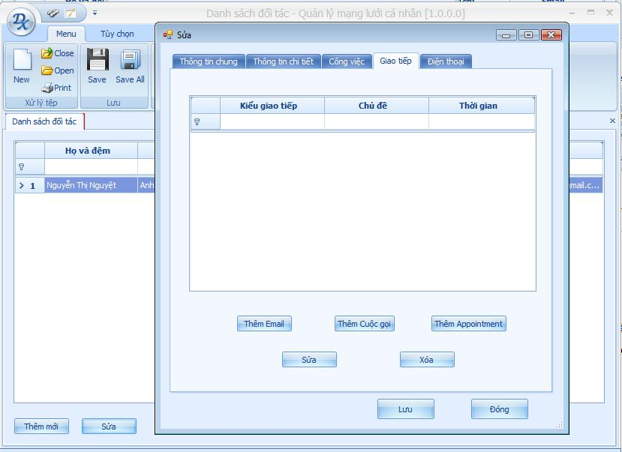
Với mỗi kiểu giao tiếp lại có một màn hình nhập thông tin, sửa thông tin khác nhau.
Với giao tiếp là Email có màn hình nhập dữ liệu như sau:
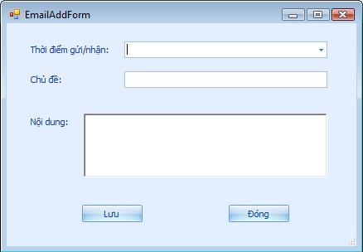

Với giao tiếp là Gọi điện thoại có màn hình nhập thông tin như sau:
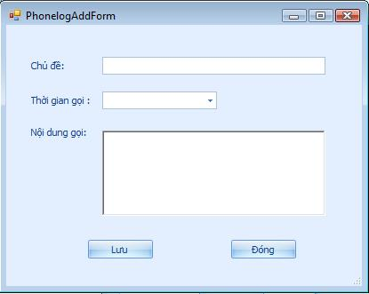

Với giao tiếp là Gặp mặt trực tiếp có màn hình nhập thông tin như sau:
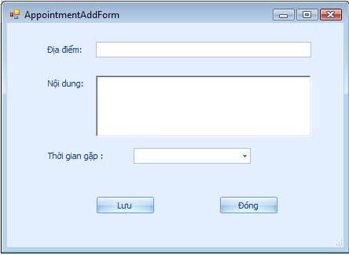

- Tab Điện thoại:
Tab Điện thoại sẽ hiển thị danh sách tất cả các số điện thoại, số fax của đối tác:
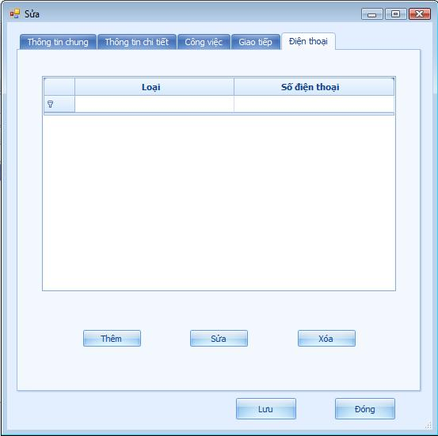

Để nhập thêm số điện thoại, số fax, người sử dụng chọn Thêm, màn hình nhập thông tin số điện thoại như sau:
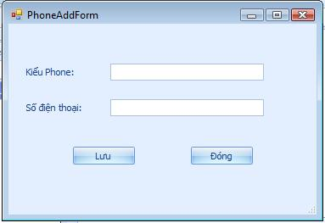

Người sử dụng có thể lưu nhiều số điện thoại của đối tác để phục vụ cho việc giao tiếp với đối tác. Người sử dụng cũng có thể sửa các thông tin này khi chọn số điện thoại trên danh sách và nhấn Sửa.

Xem:
Người sử dụng có thể xem Thông tin chi tiết về đối tác và in ra giấy nếu cần thông qua nút Xem, thông tin được hiển thị dưới dạng một báo cáo:
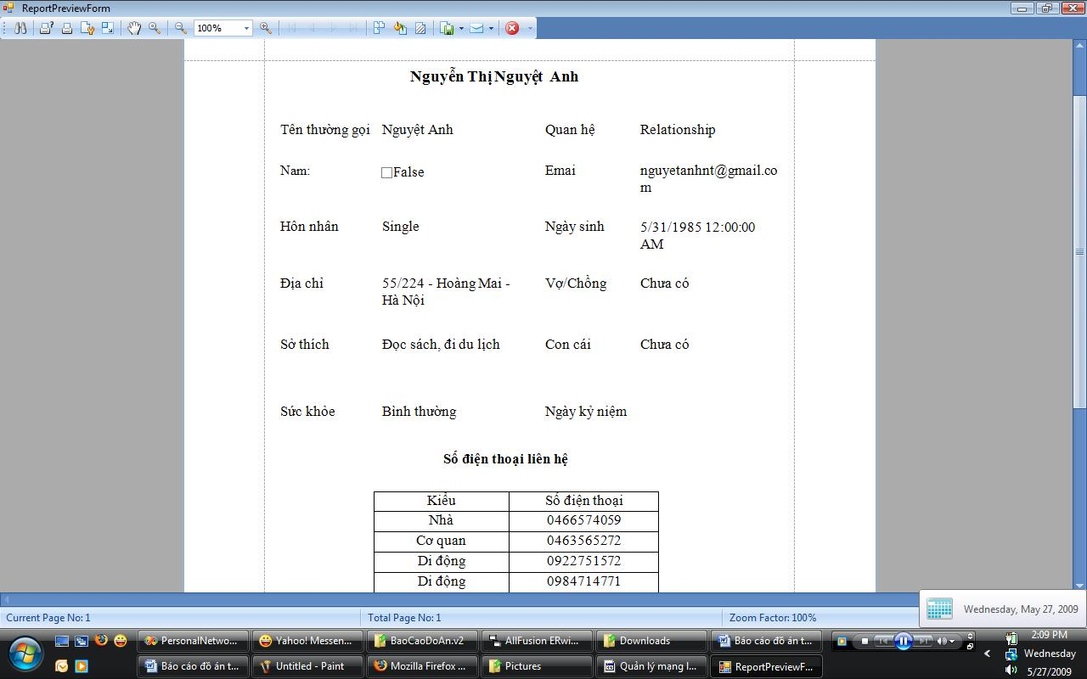

Tìm kiếm:
Với tất cả các danh sách hiển thị có trong chương trình đều cài đặt tìm kiếm với từng trường, người sử dụng có thể sắp xếp, tìm kiếm theo từng trường dữ liệu hoặc nhiều trường dữ liệu.
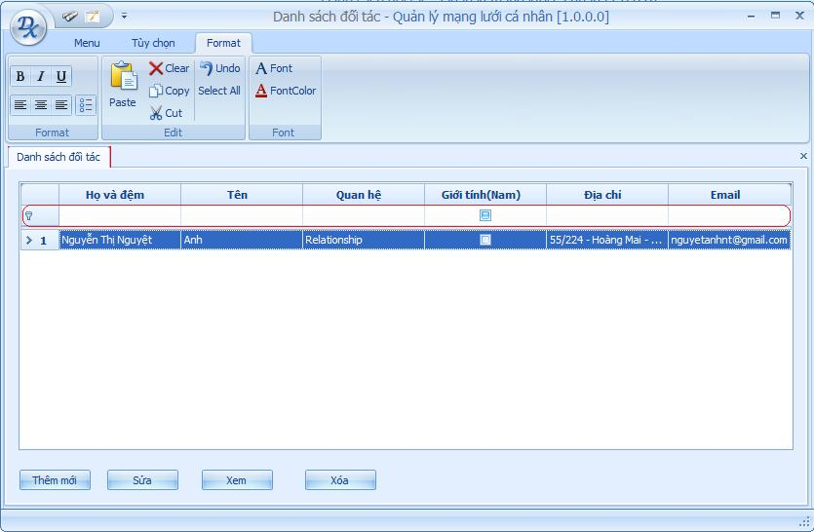

Ví dụ như trong màn hình chính thì phần khoanh đỏ là phần kiếm. Chỉ cần nhập thông tin tìm kiếm vào các trương, danh sách sẽ tự động được lọc để hiển thị ra các thông tin phù hợp với điều kiện lọc vừa nhập.

Xóa
Người sử dụng chọn trường cần xóa và nhấn nút Xóa.

Kiểm thử
Hệ thống đã được xây dựng và kiểm thử với các test case cho từng chức năng. Ở đây em xin trình bày demo một test case:
Test case cho Chức năng Quản lý thông tin chung của đối tác:
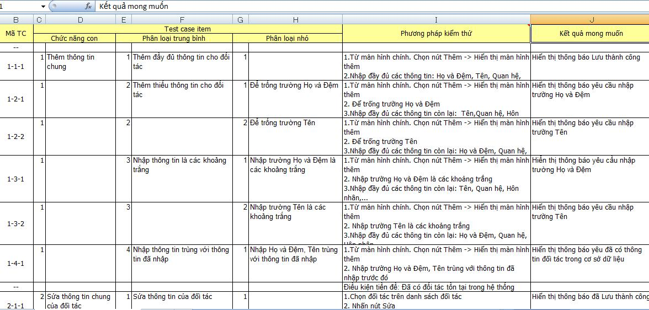

Kết luận
Trong khuôn khổ đồ án tốt nghiệp, em đã thực hiện được những chức năng cơ bản của phiên bản đầu tiên, những chức năng về quản lý thông tin của đối tác, những chức năng hỗ trợ giao diện.
Các chức năng hỗ trợ như Nhắc việc và Pinging chưa thực hiện được và sẽ có hướng phát triển trong các phiên bản sau.
Các chức năng cơ bản sẽ dựa trên nhu cầu của người sử dụng để phát triển và hoàn thiện hơn.

